ИЗВЕЩЕНИЕ

Министерство имущественных и градостроительных отношений Астраханской области в соответствии со статьей 39.18 Земельного кодекса Российской Федерации извещает о предварительном согласовании предоставления земельных участков (схемы расположения земельных участков размещены на официальном сайте torgi.gov.ru, официальном сайте Министерства) для индивидуального жилищного строительства:
- площадью 602 кв.м по адресу: г. Астрахань, пер. 3-й Началовский в кадастровом квартале 30:12:010451 в аренду (схема № 1);
- площадью 536 кв.м по адресу: г. Астрахань, пер. 4-й Началовский в кадастровом квартале 30:12:010451 в аренду (схема № 2).
Граждане, заинтересованные в предоставлении земельного участка для указанной цели, в течение 30 дней со дня опубликования и размещения извещения вправе подать заявление о намерении участвовать в аукционе на право заключения договора аренды земельного участка. Обращаться для подачи заявлений, а также для ознакомления со схемой по адресу: 414000, г.Астрахань, ул. Ленина, 28, 2-й этаж, каб. 15 (с понедельника по четверг с 09:00 до 12:00 и с 13:00 до 17:00 время местное), либо направлять заявления на адрес электронной почты: migo@astrobl.ru. Окончание приема заявлений: 11.11.2023 (включительно).

схема № 1

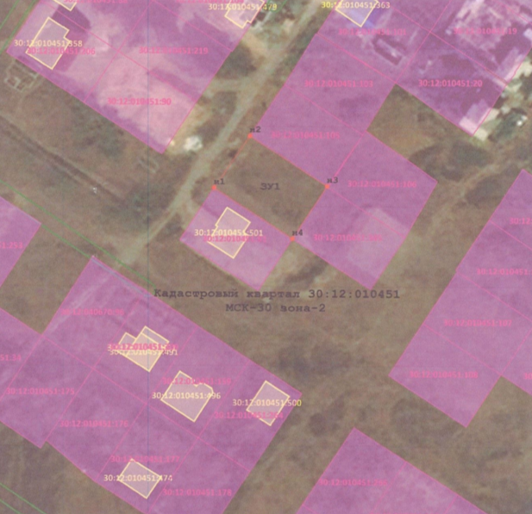

схема №2

